附件3
“绿色发展 节能先行”户外徒步活动路线图

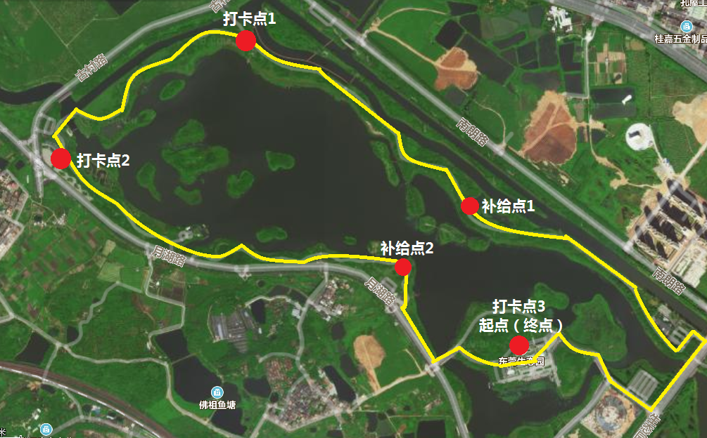
路线图：
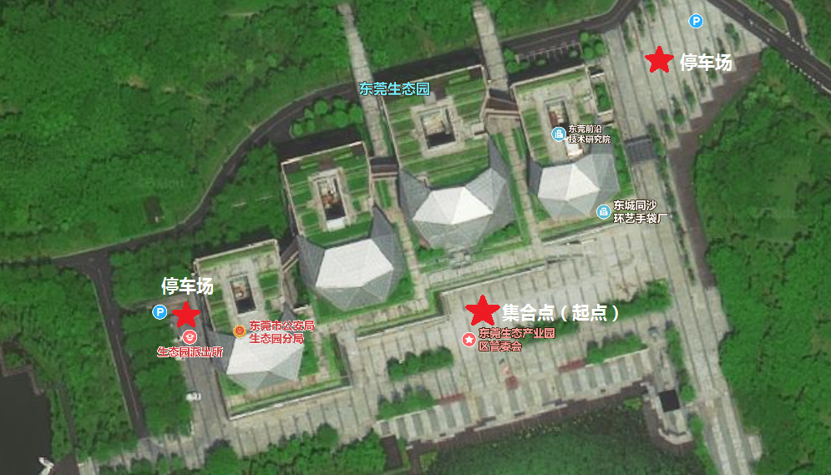
集合点及停车场：

